Мастер-класс для родителей:
«Рисование пластилином».
Цель: дать родителям знания о пластилинографии, как нетрадиционном способе рисования.
План.
- Теоретическая часть.
- Практическая часть.
- Заключительная часть.

На столах пластилин, картон, доска для лепки, стек, салфетки.
– Добрый вечер, уважаемые родители. Сегодня я пригласила вас на мастер-класс. Мастер-класс – это «умею сама, научу вас». Я очень надеюсь, что все чему вы научитесь пригодиться вам в воспитании и развитии ваших детей.
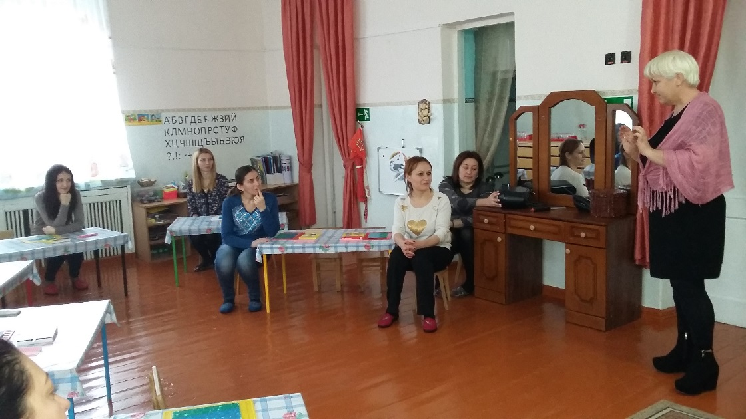
По словам психолога Ольги Новиковой, «Рисунок для ребенка является не искусством, а речью. Рисование дает возможность выразить то, что в силу возрастных ограничений он не может выразить словами. В процессе рисования рациональное уходит на второй план, отступают запреты и ограничения. В этот момент ребенок абсолютно свободен и может творить».
-Чем любят рисовать ваши дети? Ответы родителей.
– А ведь рисовать можно не только с помощью красок, карандашей или фломастеров, но и в такой нетрадиционной художественной технике, как пластилинография. А чтобы это проверить пригласим наших маленьких художников. Заходят дети.
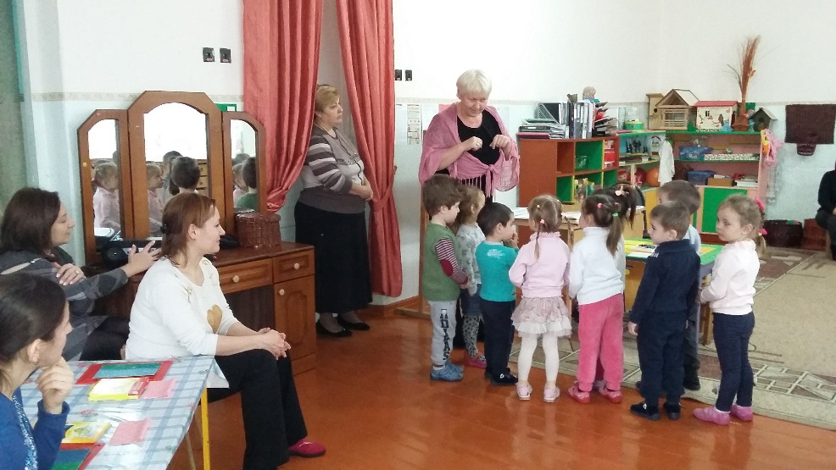
-Ребята, какое сейчас время года? Ответы детей.
-Завтра первый день зимы, и с осенью надо проститься до следующего года.
Стук в дверь, в гости приходит девочка Осень с корзиной угощений.
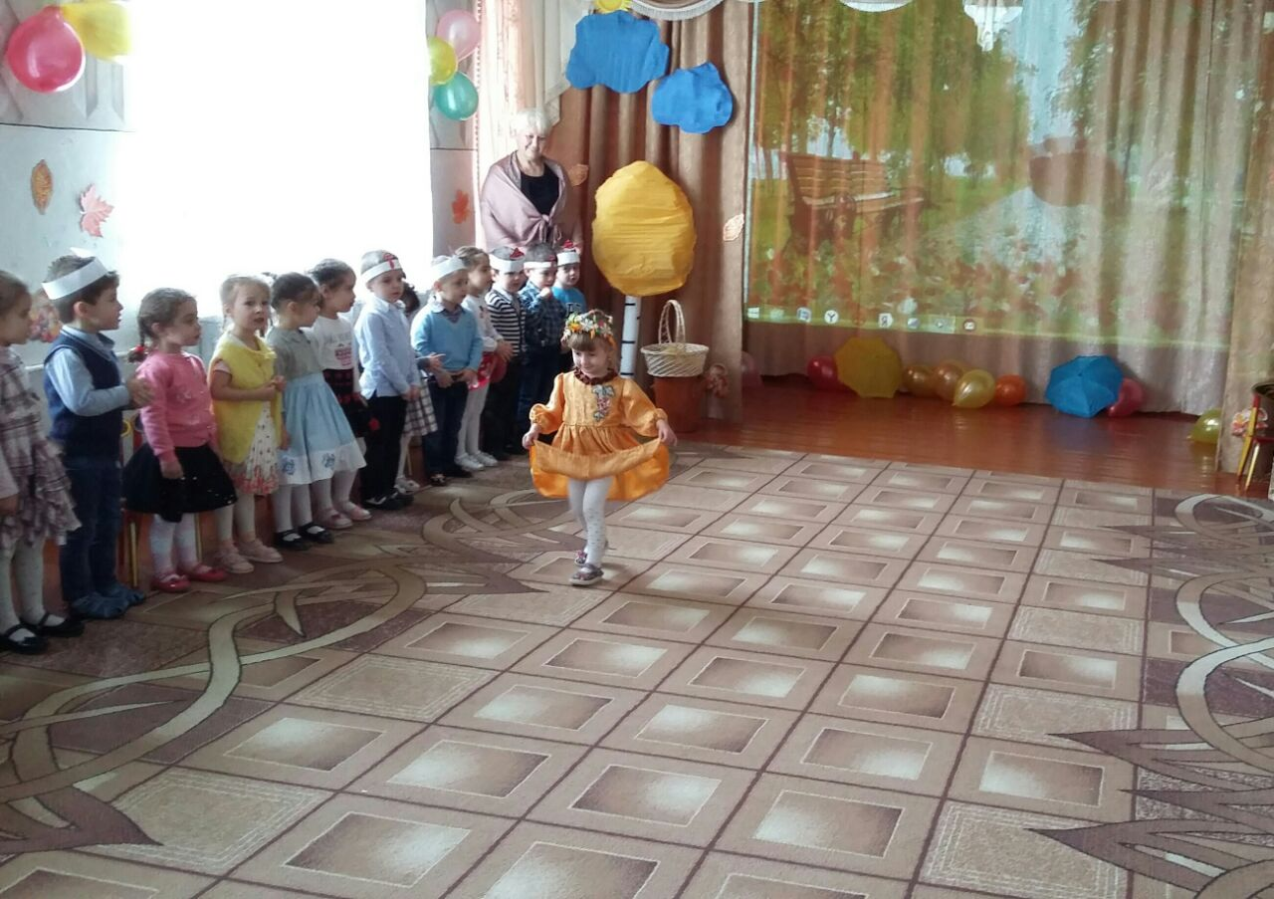
Все восхищаются красотой осени, обращают внимание на корзину полную веточками калины и яблок. Дети вместе с воспитателем вспоминают, как гуляли по территории детского сада, любовались красками осени, ели кислые, но очень полезные ягодки калины, разглядывают. Воспитатель просит вспомнить и сказать - какая форма, цвет, вкус ягод калины. Просит показать гостям и родителям как лепить «шарики», «колбаски» …
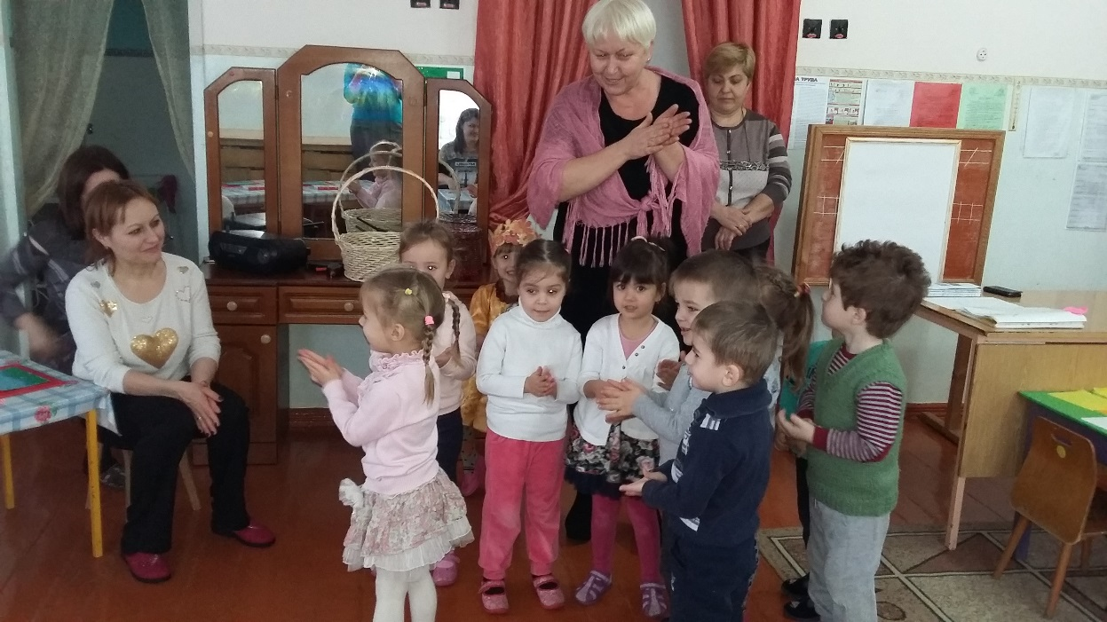
-Сегодня мы будем лепить подарок осени - веточку калины, уважаемые родители, дети Вам напомнили, как надо работать с пластилином, не стесняйтесь обращаться за помощью к своим детям, у них знаний больше чем Вам кажется.
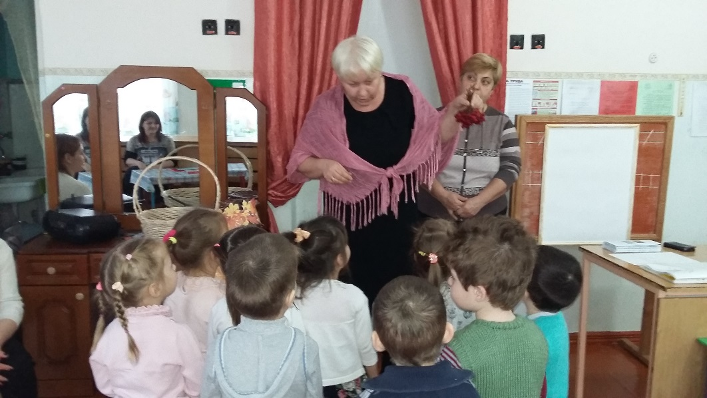
Дети и родители приступают к работе. По ходу занятия воспитатель оказывает помощь, дает советы, хвалит, восхищается всем происходящим.
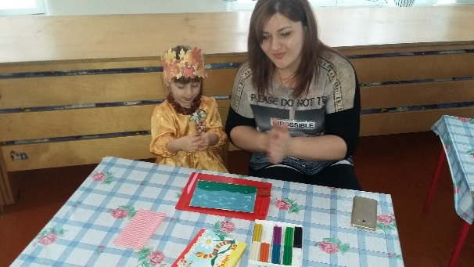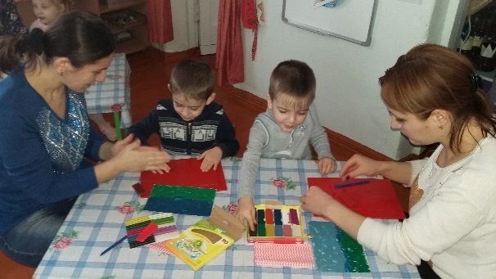
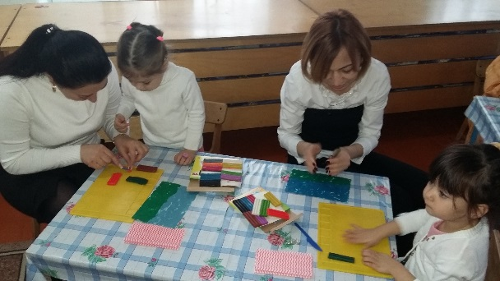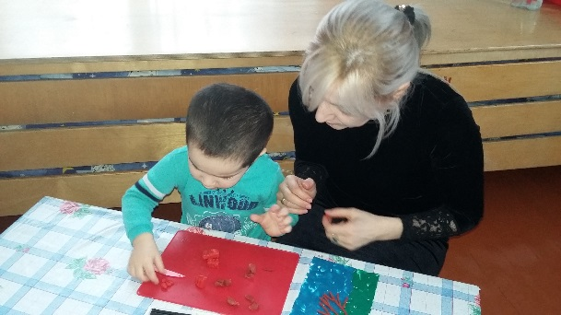
Работа с пластилином занимает много времени, требует внимания и усидчивости, поэтому примерно в середине занятия необходимо проводить физкультурные минутки. Еще один важный момент – благоприятный настрой родителей и ребенка. Важно поощрять ребенка даже за небольшие успехи в освоении новой техники. Творчество должно доставлять ребенку радость общения, познания, труда, игры, отдыха.
По окончании занятия работы выставляются на всеобщее обозрение.
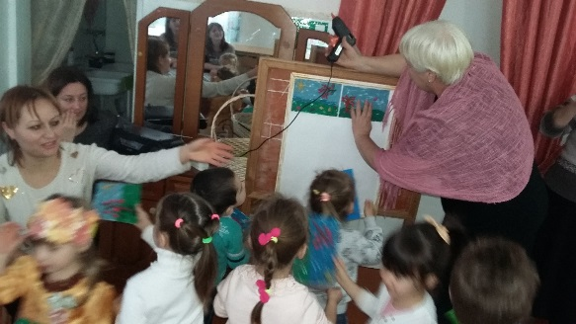
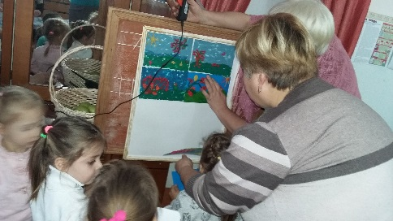
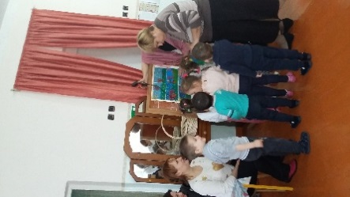
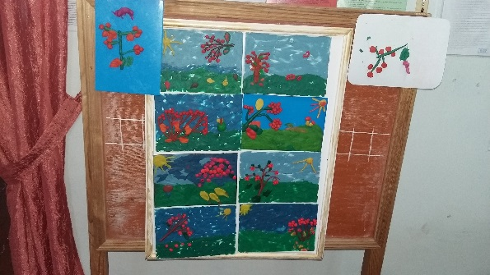
Девочка Осень раздает угощение.
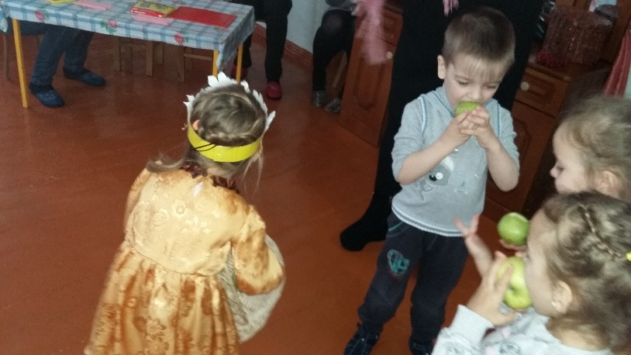
- Уважаемые родители, скажите, пожалуйста, было ли вам интересно, и хотели бы вы применить полученные сегодня знания.
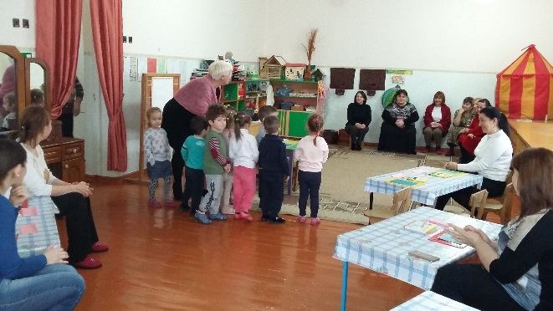
Спасибо за активное участие в мастер-классе, за чудесные картины. Позвольте вам вручить памятки с советами и рекомендациями по обучению детей пластилинографии.
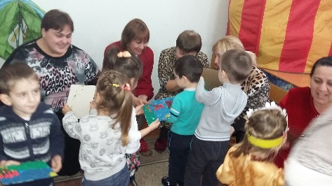
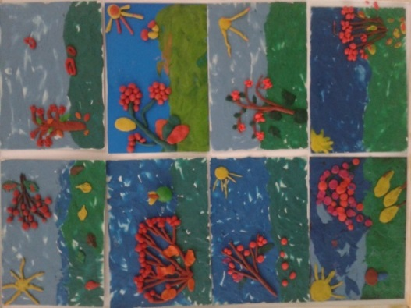

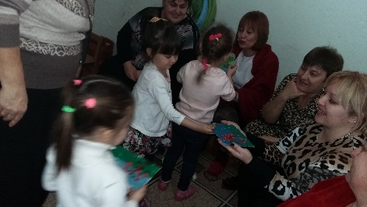

До новых встреч!

